Муниципальное дошкольное образовательное учреждение
«Детский сад №1 «Тополек» г. Ершова Саратовской области»

Конспект НОД в старшей группе
«Путешествие по экологической тропе»

Митина Людмила Александровна,
воспитатель.

2022 г.
Программное содержание:
вызвать интерес к окружающему миру;
закрепить знание детей о сезонных изменениях в жизни растений;
расширять представление об овощах, особенностях их произрастания и хранения;
формировать представления об условиях для выращивания огородных растений;
ознакомить с овощами – как с источником витаминов;корма для обитателей живого уголка.
воспитывать уважение к труду человека на огороде, к умению добиваться результата.
Предварительная работа: выращивание с детьми рассады, беседы об овощах, работа детей на огороде, чтение художественной литературы по теме, отгадывание загадок, дидактические игры: «Волшебный мешочек», «В саду на огороде», «Угадай по вкусу».
Оборудование: Конверт, схема изображения огорода, корзина, листочки и карандаши для рисования.
Ход путешествия
Воспитатель: Ребята, я вам сегодня предлагаю, отправится в гости, к нашему другу Лесовичку. Вы знакомы с ним?
Дети: Да! Он хозяин экологической тропы нашего детского сада.
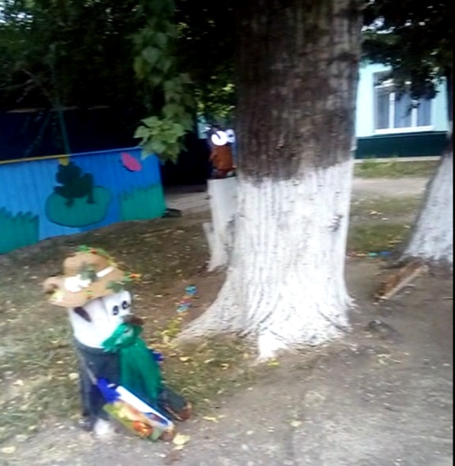
Воспитатель: Ну, что же пойдемте. (подходят к Лесовичку, дети здороваются)
Воспитатель: Ой, ребята, посмотрите, что это нам приготовил Лесовичок?
Дети: Конверт.
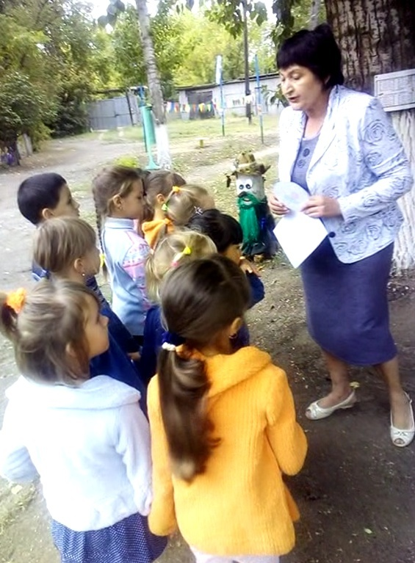
Воспитатель: (берет в руки конверт) Этот конверт приготовил для нас Лесовичок со своей помощницей совой. Давайте посмотрим, что там? (открывает) Ребята, нам Лесовичок предлагает отправится по экологической тропе, как вы думаете, куда? (показывает схематическое изображение).
Дети: На огород.
Воспитатель: Верно, давайте подойдем к карте- схеме экологической тропы и уточним наш маршрут. (дети подходят)
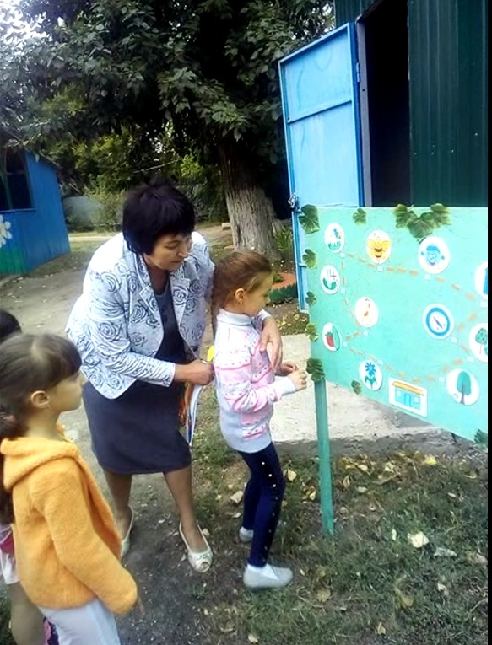
Воспитатель: Посмотрите и найдите, где находится огород? (дети показывают)
Воспитатель: Посмотрите, вот здесь детский сад, значит, нам нужно идти прямо, затем повернуть налево. Ну, что же, в путь. (идут, приходят на огород)
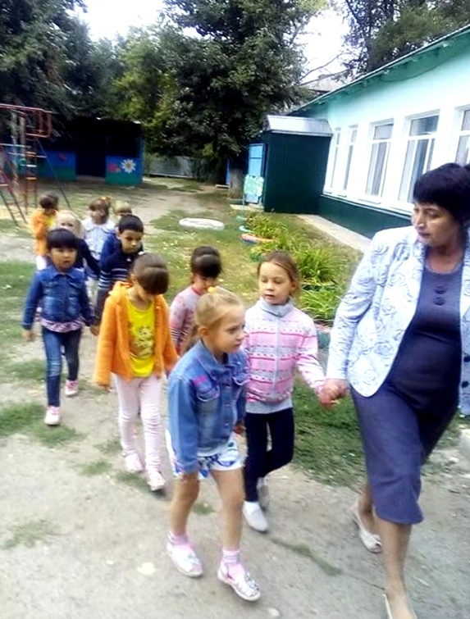
Воспитатель: Что такое огород?
Дети: Огород — это огражденный участок земли, где есть грядки. Там выращивают овощи.
Воспитатель: Давайте вспомним, что мы делали весной на огороде?
Дети: Вскапывали землю, высаживали рассаду и семена.
Воспитатель: А сейчас какие произошли изменения по сравнению с весной?
Дети: Выросли овощи, созрели.
Воспитатель: Что помогло растением вырасти?
Дети: Солнце, влага, уход человека.
Воспитатель: Овощи на огороде растут по-разному: У моркови, свёклы, картофеля — плоды растут в земле, мы их не видим. А стебли над землей. У огурца, капусты, кабачка — плоды растут на земле. У помидора, перца, баклажанов — плоды растут на веточках. Что можно приготовить из этих овощей?
Дети: Салаты, борщ.
Воспитатель: Чем полезны овощи?
Дети: В них много витаминов.
Воспитатель: Сейчас я вам загадаю загадки, а отгадки вы найдете на грядке и положите их на блюдо.
Растут на грядке
Зелёные ребятки.
Удалые молодцы,
И зовут их…(Огурцы)
Я лежу на грядке гордо,
Греет солнце мой бочок.
Я – зелёный, вкусный, твёрдый,
И зовусь я…(Кабачок)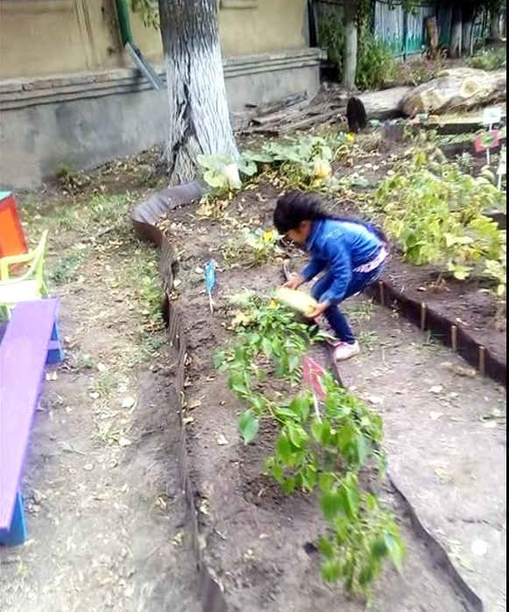
Растут на грядке
Зеленые ветки,
А на них
Красные детки…(Помидор)
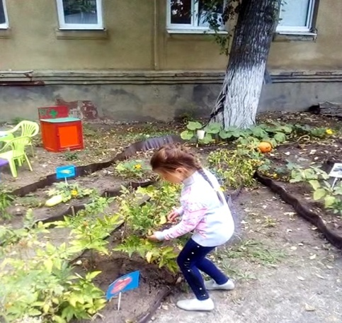
В огороде перед нами
Куст усыпан колпачками,
Каждый пламя прячет,
А кто съест — заплачет.
(Перец)
Красна девица
Сидит в темнице,
А коса на улице. (Морковь)
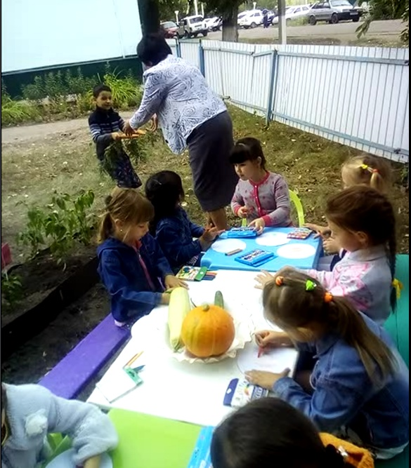
Воспитатель: Молодцы, сейчас я предлагаю вам сесть за стол и нарисовать для Лесовичкаовощи, которые вы видели на огороде .
Дети выполняют работу. 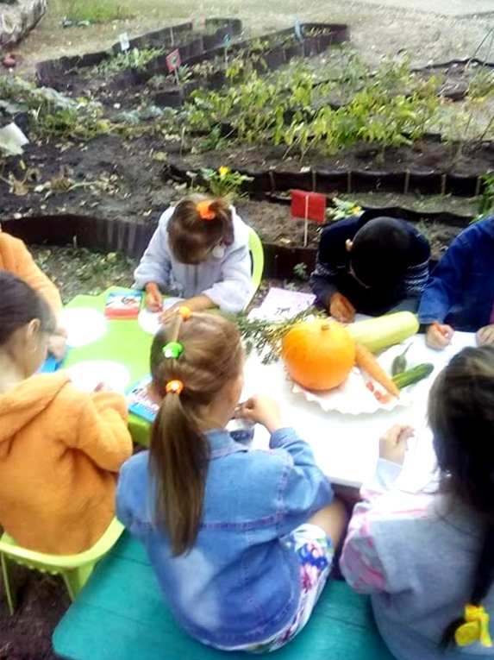

Ваши рисунки я передам Лесовичку. А овощи давайте сложим в корзину и отнесем в живой уголок, угостим его обитателей.
Хомячки, попугайчики и даже улитки-ахатины очень любят свежие овощи.
